Тема «Олигополия»
Олигополия– (от греч. oligos — малочисленный и poleo — продаю, торгую) на рынке господствуют несколько (2-5, иногда до 20 крупных фирм (производство пассажирских самолетов).
Товары идентичны или дифференцированы, характерны трудности при выходе на рынок (высокая стоимость - триллионы рублей), преобладает неценовая К., выражающаяся в уровне сервиса и качества товаров.
Олигополии обычно ориентируются на лидерство в ценах, соглашения, молчаливый сговор, традиции ценовой политики (вместо конкуренции).
Автомобилестроение - США -"Форд", "Крайслер" "Дженерал моторс"; ВАЗ, ГАЗ, АЗЛК (москвич), ЗАЗ.

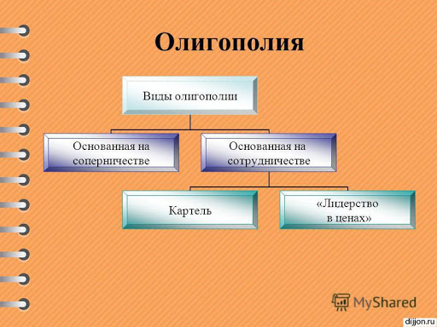

Ценовая политика компании-олигополиста играет огромную роль. Как правило, фирме не выгодно повышать цены на свои товары и услуги, поскольку велика вероятность того, что другие фирмы не последуют за первой, и потребители "перейдут" к компании-сопернику. Если же фирма понижает цены на свою продукцию, то, чтобы не потерять клиентов, конкуренты обычно следуют за понизившей цены компанией, также снижая цены на предлагаемые ими товары: происходит "гонка за лидером". Таким образом, между олигополистами нередко случаются так называемые ценовые войны, в которых фирмы устанавливают на свою продукцию цену, не большую чем у конкурента-лидера. Ценовые войны нередко бывают губительны для компаний, особенно для тех, которые соревнуются с более влиятельными и крупными фирмами.

Особенностью олигополии являются их высокие избыточные мощности, которые позволяют в случае необходимости значительно увеличить объем производства. Поэтому, прежде чем изменять цены и тарифы каждая фирма должна проводить анализ возможных действий конкурентов. На олигополистических рынках, чаще всего, наблюдается стабильность цен. Изменение происходит лишь в случае значительных шоков: резким ростом цен на ресурсы, значительным увеличением налогов.

К отрицательным чертам относят:
1) используя возможность сговора, олигополия может вести себя как чистый монополист; 2) олигополии могут не достигать положительного эффекта масштаба, из-за того, что они меньше монополий; 3) олигополии вынуждают заниматься неценовой конкуренцией, что увеличивает издержки; 4) олигополии меньше подвержены регулированию из-за постоянного взаимодействия с другими фирмами; 5) иногда фирмы не стремятся полностью реализовать свой потенциал, компенсируя более высокие издержки более высокими ценами (х-неэффективность).
К положительным чертам относят:
1) активное финансирование НИОКР (научно-исследовательские и опытно-конструкторские разработки); 2) Острая неценовая конкуренция приводит к увеличению дифференциации на рынке; 3) В отличие от монополистических конкурентов олигополия реализует гораздо больше направлений


Тест
1) В городе N сотовую связь предоставляет только одна компания. Выберите из приведённого ниже списка характеристики данного рынка и запишите цифры, под которыми они указаны.
1) рынок средств производства
2) монополия
3) местный рынок
4) рынок услуг
5) олигополистический рынок
6) фондовый рынок
2) Выберите верные суждения о монополистической конкуренции и запишите цифры, под которыми они указаны. Цифры укажите в порядке возрастания.
1) При монополистической конкуренции вход и выход с рынка свободен.
2) При монополистической конкуренции продавцы реализуют взаимозаменяемые товары.
3) В условиях монополистической конкуренции решающее значение при выборе товаров имеют ценовые факторы.
4) Для монополистической конкуренции характерно большое число продавцов на рынке.
5) Монополистическая конкуренция характерна для рынка полностью идентичных товаров.
3)Установите соответствие между типами рынков и их признаками: к каждой позиции, данной в первом столбце, подберите соответствующую позицию из второго столбца. Запишите в ответ цифры, расположив их в порядке, соответствующем буквам:
A) контроль за ценой отсутствует
Б) представлено множество фирм
B) производится уникальный продукт, не имеющий хороших
заменителей
Г) существуют препятствия для вступления в рынок
Д) количество выпускаемой на рынок продукции контролируется
ПРИЗНАКИ ТИПЫ РЫНКОВ
1) монопольный
2) конкурентный
4)Установите соответствие между примерами и типами конкуренции: к каждой позиции, данной в первом столбце, подберите соответствующую позицию из второго столбца. ТИПЫ КОНКУРЕНЦИИ
ПРИМЕР
А) Услуги телефонной связи в стране Z осуществляют две конкурирующие компании, кроме того представлены несколько мелких
фирм.
Б) На сельскохозяйственном рынке городка N представлена продукция местных фермерских и индивидуальных хозяйств.
В) В городе Р большую популярность имеют многочисленные
фирмы, оказывающие услуги по мелкому бытовому
ремонту.
Г) Компания «Соль и море» является единственным поставщиком
поваренной соли для продуктовых магазинов региона.
Д) Компания «Цифровой мир» вывела на рынок города В сигнализацию с функцией смс-оповещения владельца. Через
непродолжительное время другие производители сигнализации ушли с
рынка города.
ТИПЫ КОНКУРЕНЦИИ
1) чистая конкуренция
2) олигополия
3) чистая монополия
Запишите в ответ цифры, расположив их в порядке, соответствующем буквам:


Задание: Изучить конспект темы «Олигополия»
Посмотреть видео «Типы рыночных структур»
Выполнить тест
Прислать фотоотчёт в ватсап на номер 89525635480 или на мою электронную почту viera.liemieshieva@mail.ru

